Использование нестандартного оборудования для повышения у детей дошкольного возраста интереса к двигательной активности.

Детский игровой парашют.

Инструктор по физической культуре:
Конурина Светлана
Александровна

г. Рыбинск
2017г.

Детский игровой парашют.
Детский игровой парашют является нетрадиционным оборудованием для физического воспитания дошкольников. Занятия с игровым парашютом учат согласованности действий, и умению чувствовать движения остальных игроков, развивают внимание, координацию, так же укрепляют мышцы плеч, предплечий и кисти рук, развивают воображение.
В России впервые детский игровой парашют был продемонстрирован в 1996 году на Международном практическом семинаре педагогами Голландии, работающими с детьми с различными нарушениями развития. Сегодня в России детский игровой парашют преимущественно используется при работе с детьми в дошкольных образовательных учреждений.
Детский игровой парашют представляет собой тканевый круг, состоящий из нескольких (от 4-х до 8-ми) цветных секторов, у которого по периметру расположены ручки. Диаметр парашюта может быть абсолютно любым, от 1 метра до 7, в зависимости от величины помещения и количества человек, принимающих участие в игре. К секторам парашюта пришиты удобные ручки.
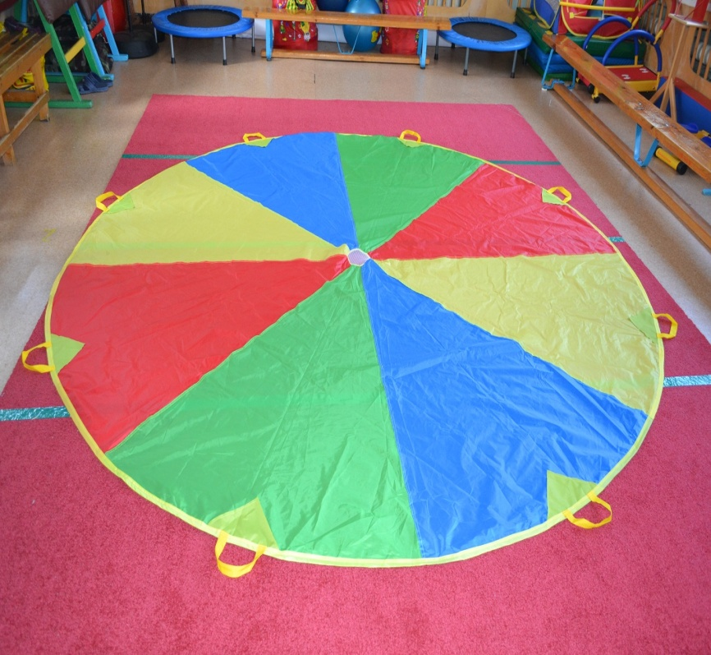

Уникальность парашюта и игр с ним состоит в том, что развернутый парашют сразу же привлекает к себе внимание детей и никого не оставляет равнодушными. А также парашют можно декорировать различными предметами (кленовые листья, снежинки, фрукты, овощи, цифры, геометрические фигуры, а также олимпийские кольца) соответствующие теме занятия.
С помощью парашюта можно проводить тихие спокойные игры или более активные, подвижные. Также игровой парашют используют при гимнастике, релаксации, проведении сюжетно-ролевых игр. Выполняя задания с парашютом, воспитывается дух сотрудничества у детей, они учатся последовательным действиям и распределению усилий.
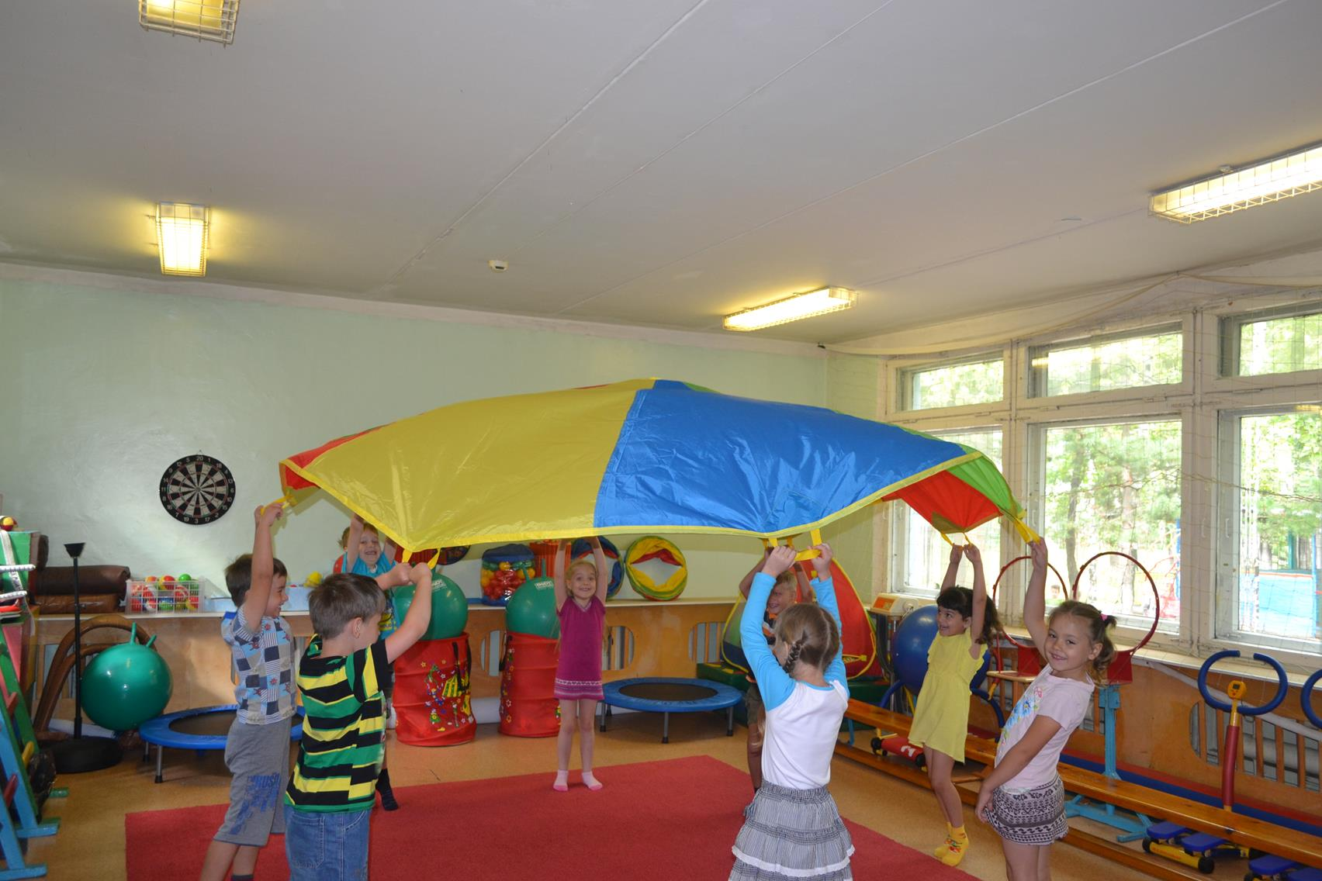
В то время как большинство игровых занятий для детей развивают мышцы нижней части тела, игра с парашютом укрепляет еще и мышцы плеч, предплечий и кистей рук. Создавая с помощью парашюта гигантские волны, дети совершенствуют свои навыки моторного восприятия и развивают чувство ритма. Большинство упражнений с парашютом включают применение мышц плеча и предплечья в движении вверх-вниз. Бег вокруг парашюта и проходы под ним также составляют значительную часть забав с этим снарядом. Одна из самых важных особенностей игр с парашютом состоит в том, что для участия в них не требуется каких-то особых навыков и координации движений. Предлагаемые двигательные упражнения тонизируют деятельность всей нервной системы и способствуют проникновению импульсов не только к скелетной мускулатуре, повышая тем самым интенсивность двигательных нагрузок, применение которых с физиологической точки зрения, позволяют включить все системы организма в активную деятельность.
При организации игротренинга с парашютом используется круговое расположение, что позволяет задавать равнозначность позиций всех участников («Нет первых и нет последних»). Движения производятся то в одну, то в другую сторону, что формирует у ребёнка симметрию движений. Происходит перенастройка эмоциональной сферы ребенка. Чувства его все больше приобретают мотивационное значение в деятельности и поведении. Возрастает степень осознанности чувств, и они начинают становиться объектом познания ребенка. На этой основе развивается способность к эмоциональной рефлексии. Закладываются основы для формирования высших чувств: интеллектуальных, эстетических, личностных.
Цель работы с детским игровым парашютом является развитие физического и психоэмоционального здоровья ребенка.
Теоретический раздел игротренинга «Детский игровой парашют» включал в себя:
- знакомство с парашютом
- история возникновения детского игрового парашюта
- изучение свойств парашюта и правил игры с ним
Практический раздел игротренинга «Детский игровой парашют» включал в себя:
- проведения физкультурных занятий, спортивных праздников и развлечений.
Использование детского игрового парашюта позволяет решать следующие задачи:
- учить детей активно взаимодействовать с окружающей средой;
- привлекать внимание всех детей к участию в общем деле;
- снижать порог аффективного дискомфорта в контактах с социумом;
- развивать двигательную активность, умение управлять своими движениями,
- развивать способность к осознанию себя и своих возможностей,
- учить преодолевать неуверенность в себе;
- учить обращать внимание друг на друга;
- учить переживать с другими участниками общее эмоциональное состояние.
Закрепление и совершенствование действий с парашютом осуществляется в основном в подвижных играх.
Игры с парашютом пользуются у детей популярностью, и это неудивительно. Парашют – это снаряд, который не требует проворных рук и повышенного внимания. Сюжеты игр и упражнений с парашютом разнообразны. Парашют можно поднимать, опускать, раскачивать, пускать большие и маленькие волны, по нему можно ходить, под ним можно спрятаться. Парашют даёт ребёнку богатый спектр новых ощущений: это и яркий зрительный образ, и сильный ветер, и звон натянутого парашюта, и ощущение мягкой ткани, обнимающей ребёнка, сидящего под парашютом. Парашют настолько привлекателен сам по себе, что детей не приходиться уговаривать – они сами мчатся к нему со всех ног. Даже очень стеснительные дети, которые с трудом приобщаются к общим играм, любят играть с парашютом. Для тихих и застенчивых детей парашют даёт массу возможностей для постепенного присоединения к компании детей. Ведь в этих играх никто не требует сразу давать руку другим детям, как в хороводе, или сразу входить в круг. Каждый ребёнок может выбрать свою скорость и свою степень активности. Поэтому действия с детским игровым парашютом следует как можно чаще включать в физкультурно-оздоровительную работу.

СПИСОК ЛИТЕРАТУРЫ
- Игры с парашютом. – Режим доступа: http://janemouse.livejournal.com/698400.html
- Чинарова Е. Под крылом: веселые игры с парашютом. – Режим доступа: http://letidor.livejournal.com/266020.html
- Русских Е.С. Игровой парашют: методическая разработка. – Омутнинск, 2011. – 5 с.
- Терехина О.Е. Упражнения и игры с парашютом как средство развития координационных способностей у детей дошкольного возраста, - СПб, 2012. – 14 с.
- Эльконин Д. Б. Психология игры. — 4-е изд. — М.: Гуманит. изд. центр ВЛАДОС, 2007. — 360 с.

